vpn.claro.com.ar

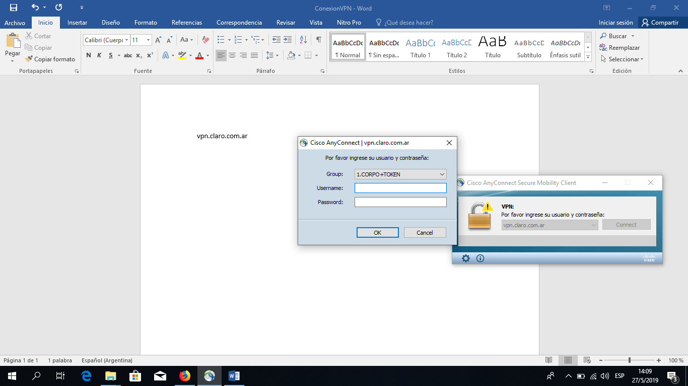

## VPN

usuario@dominio

Grupo: [valentino.falcucci@claro.com.ar](mailto:valentino.falcucci@claro.com.ar)

Usuario: Exc89527

Contraseña: tokens

# Curso

Curso rapido de Git y GitHub EN 30 MINUTOS - Guia de Supervivencia (720p_30fps_H264-192kbit_AAC)

# Credenciales SKY

Direccion mail: [valentino.falcucci@claro.com.ar](mailto:valentino.falcucci@claro.com.ar)

Usuario: ctimovil\exc89527

Pass: Claro….

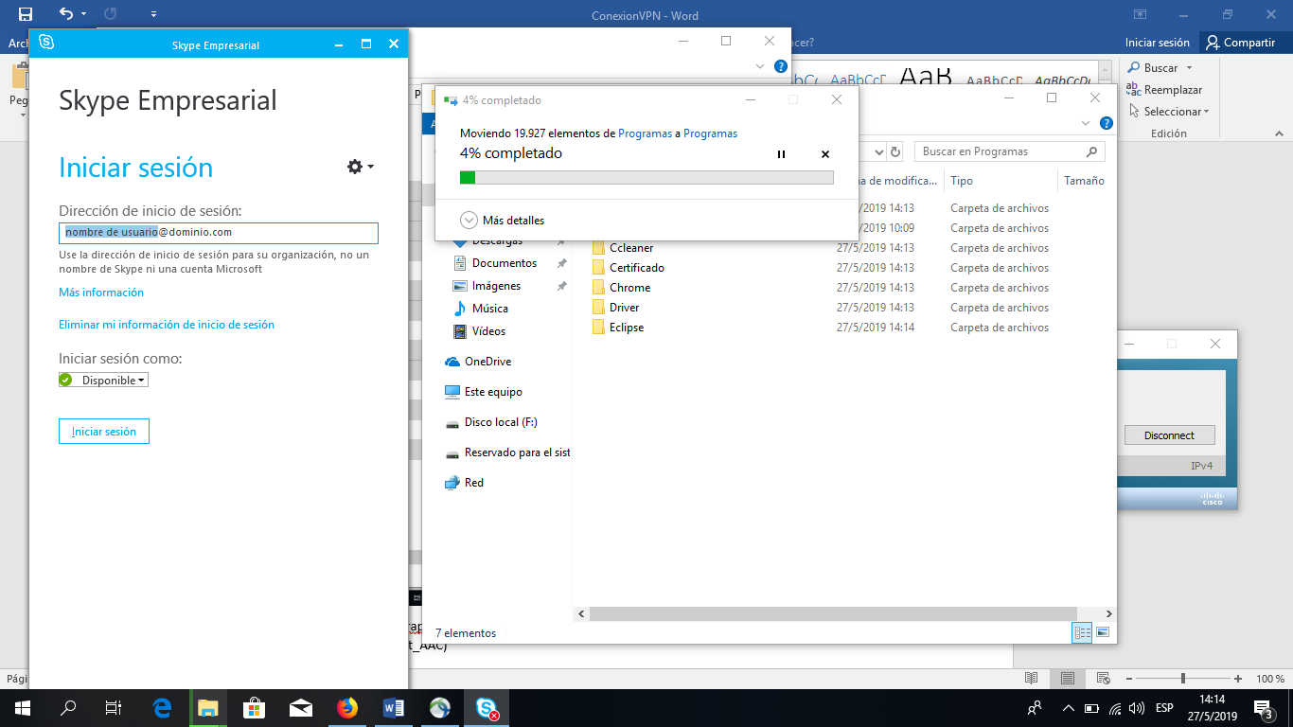

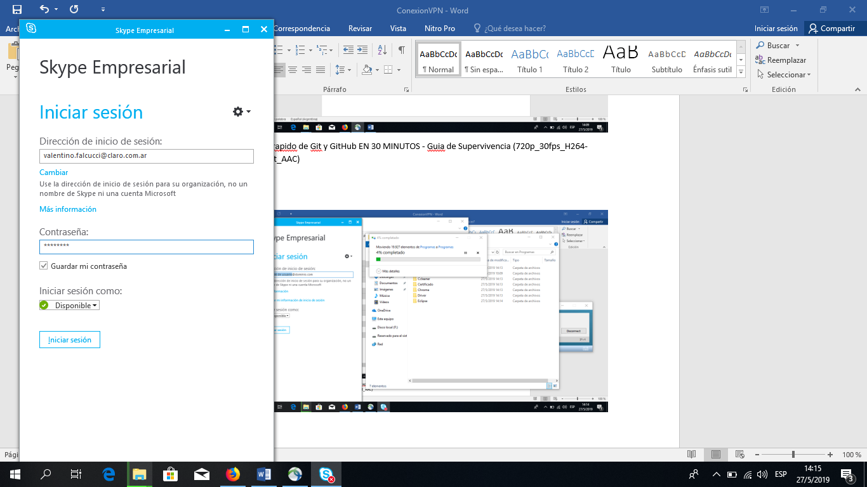

Certificado: equipo local – elegir el almacen –certificado de entidad

# ALM

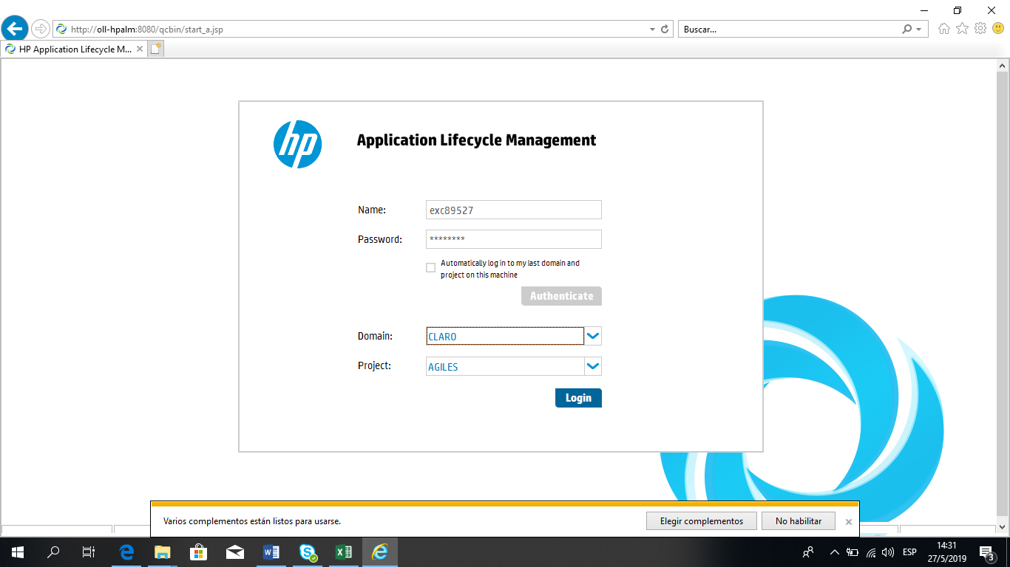

# Outlook

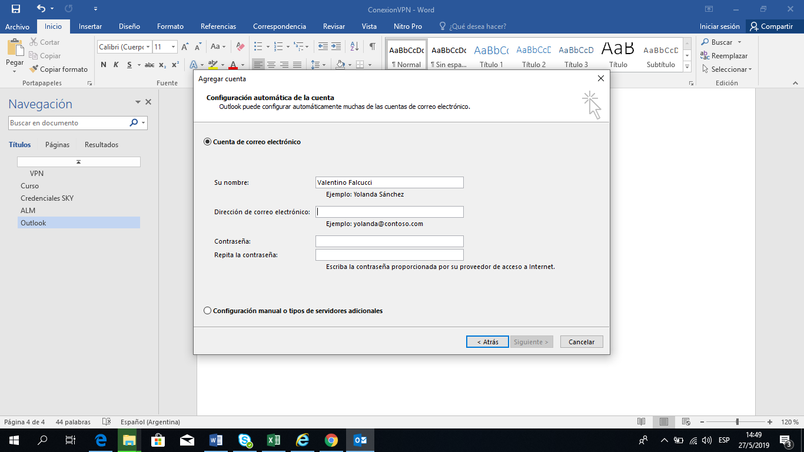

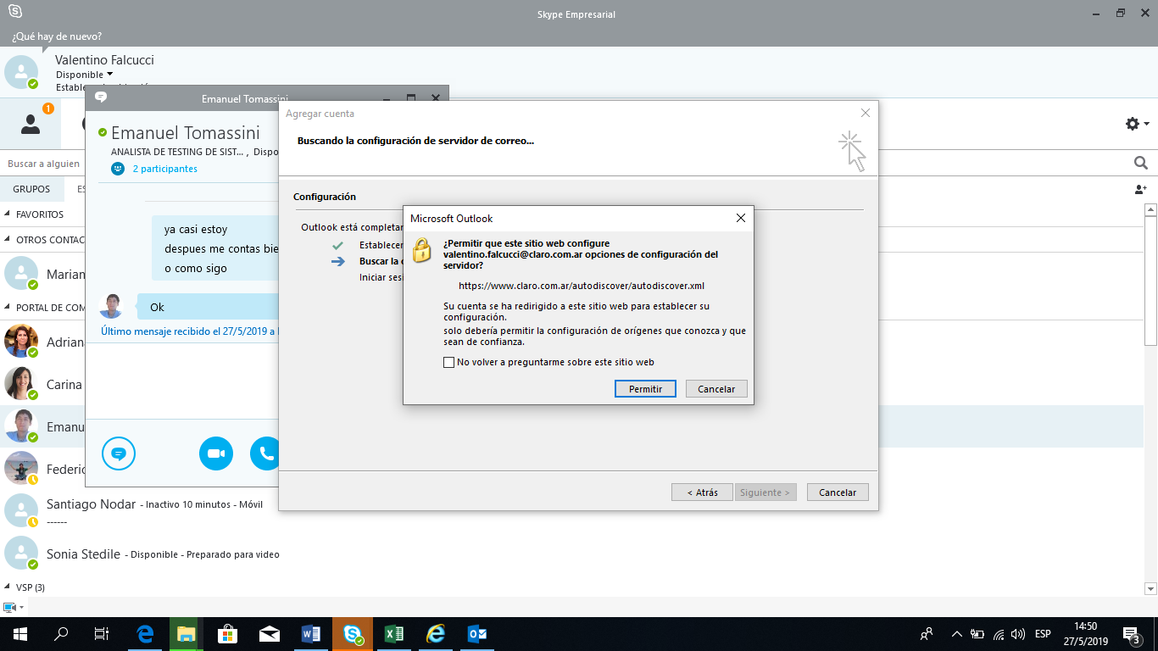

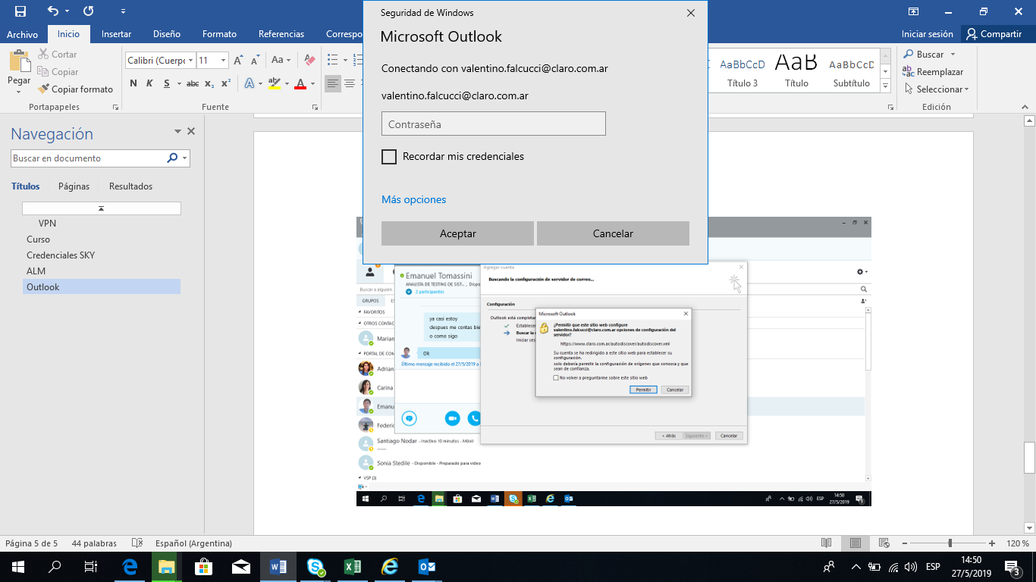

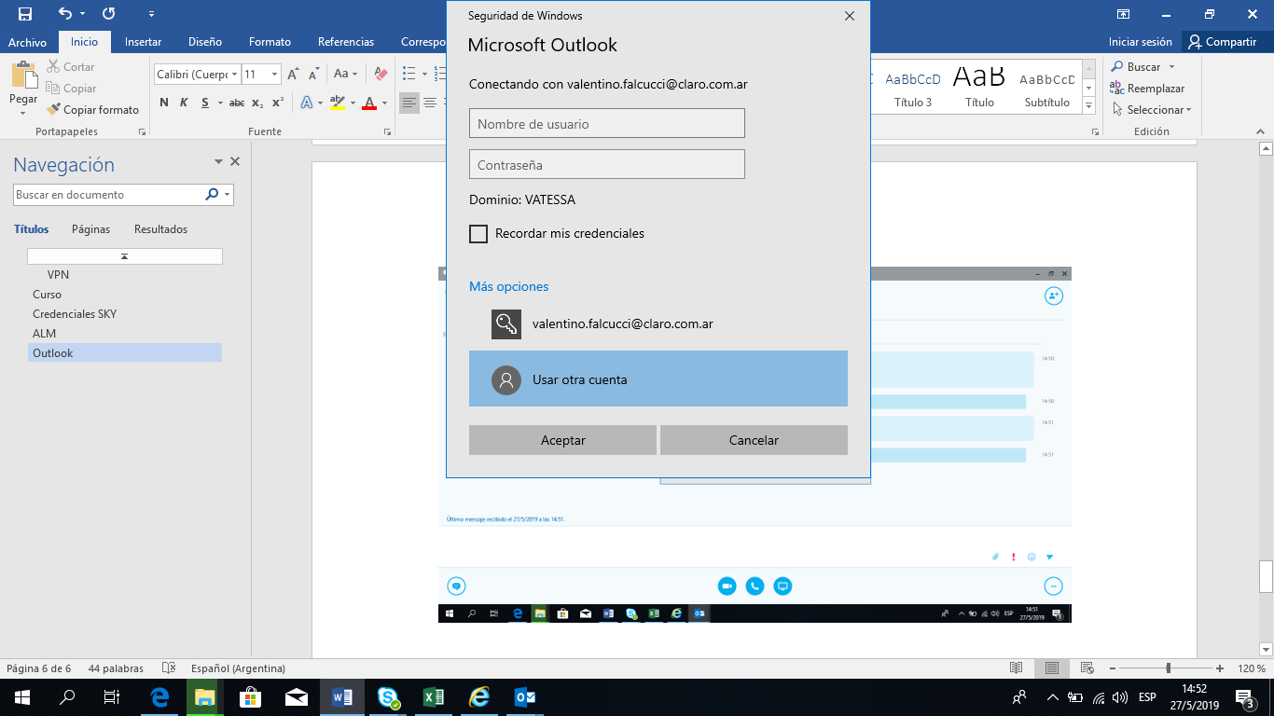

# Instalacion PLSQL

Copiar el archivo tnsnames.ora a la ruta : (help-support)

C:\Oracle\Middleware\asinst_1\config\

Ingresar a las carpetas Oracle:

C/ Oracle –Middware-commons- home

**Iniciar sesión:**

Tools –preferences –logs history : ingresar usuario/contraseña@base

# Verificar usuario

Cmd/ whoami

-plsql-tools-session : buscar campos : ossusers- machine

